У дослідженні випускників кафедри соціології та соціальної роботи взяли участь 36 осіб, які працюють у різних закладах та установах (рис.1.): 4 випускників у Закарпатському обласному центрі соціальних служб; 2 - у Великоберезняському ліцеї, 2 – в Ужгородському національному університеті; 2 - не працюють, 1 у Закарпатському обласному центрі психологічної допомоги; 1- КНП «Закарпатський обласний центр психологічного здоров’я»; 1- КРУ «Обласний центр комплексної реабілітації осіб з інвалідністю»; 1 – Центрі соціальних служб для сім’ї, дітей та молоді; 1- Полянська ТГ та ін..
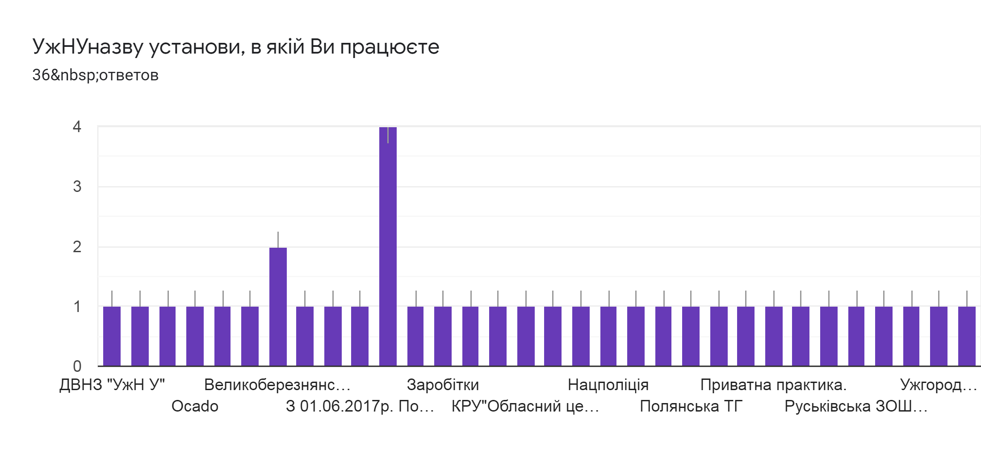
Рис.1
Посади випускників різняться наступним чином 3 випускників – соціальні педагоги, 2 – практичні психологи; 2 – не працюють; 1 – головний спеціаліст відділу державних допомог та субсидій; 1 – методист відділу організації навчальних заходів для сімейних форм виховання; 1 – спеціаліст управління соціального захисту населення; 1 – фахівець соціальної роботи та ін.(рис.2)
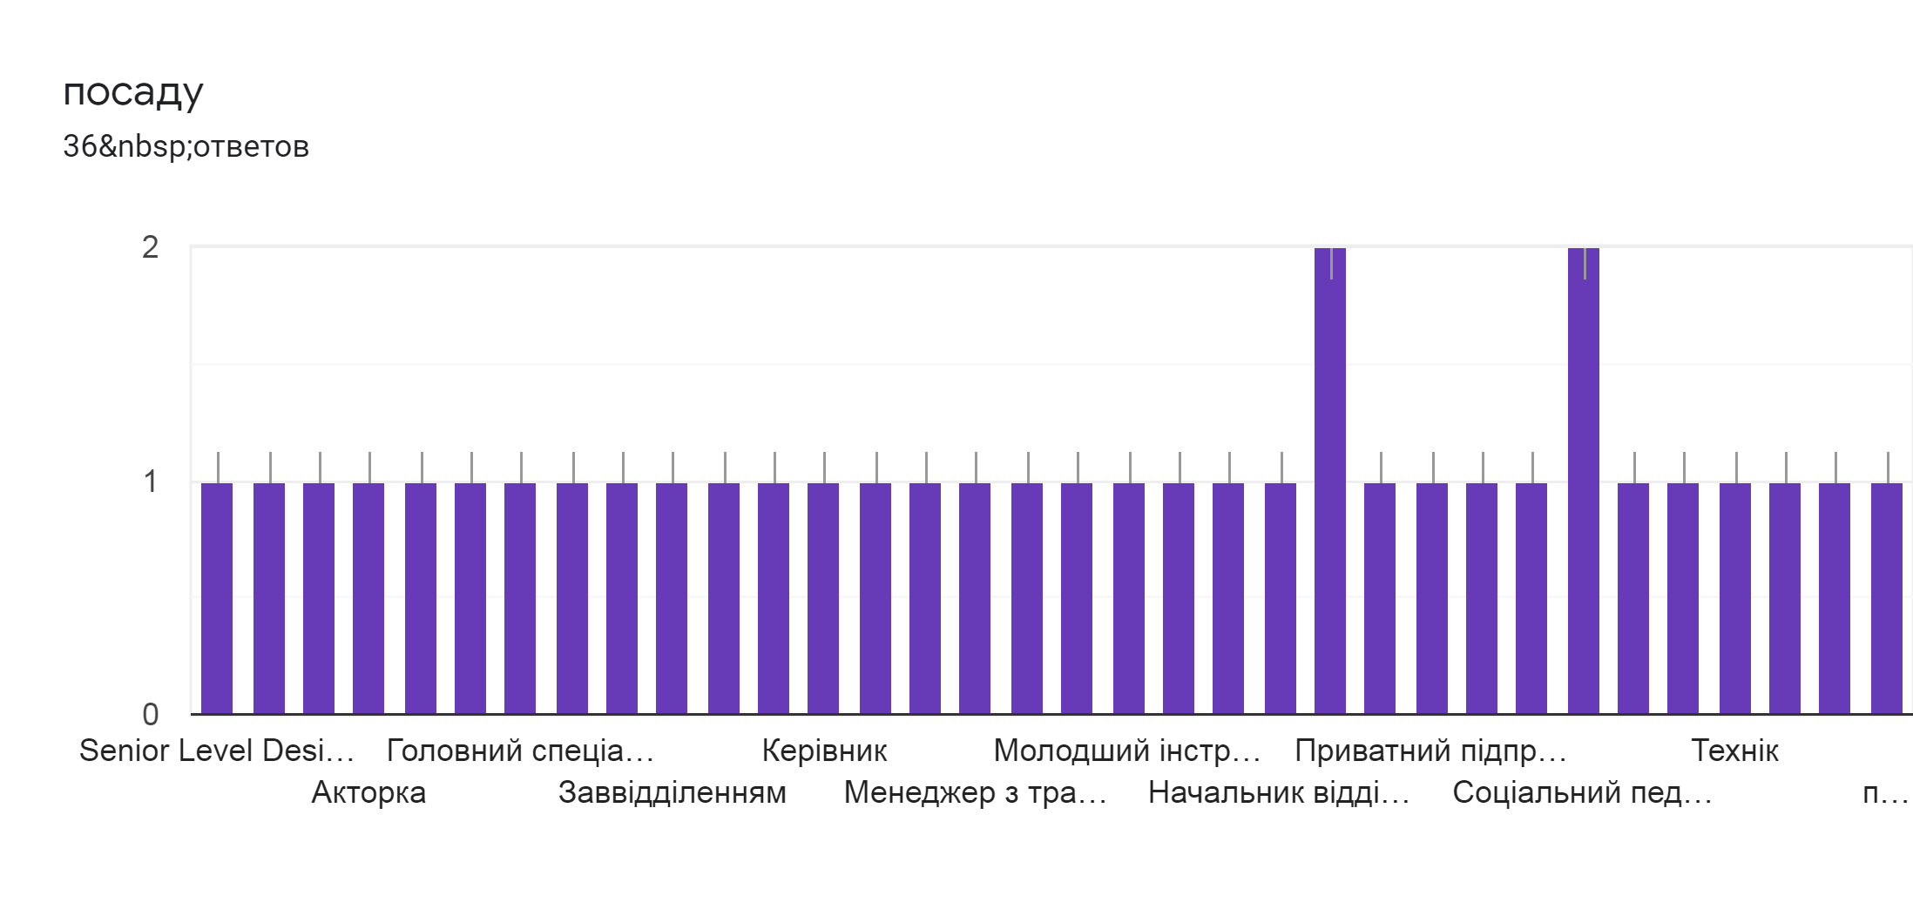 Рис.2
Серед 36 випускників 7 – 2003 року; 4 – 2010 року; 3 – 2012 року; 3 – 2016 року; 3 -2019 року; 3 – 2018 року; 2 – 2014 року; інші роки представлені на рис.3 по одному випускнику.
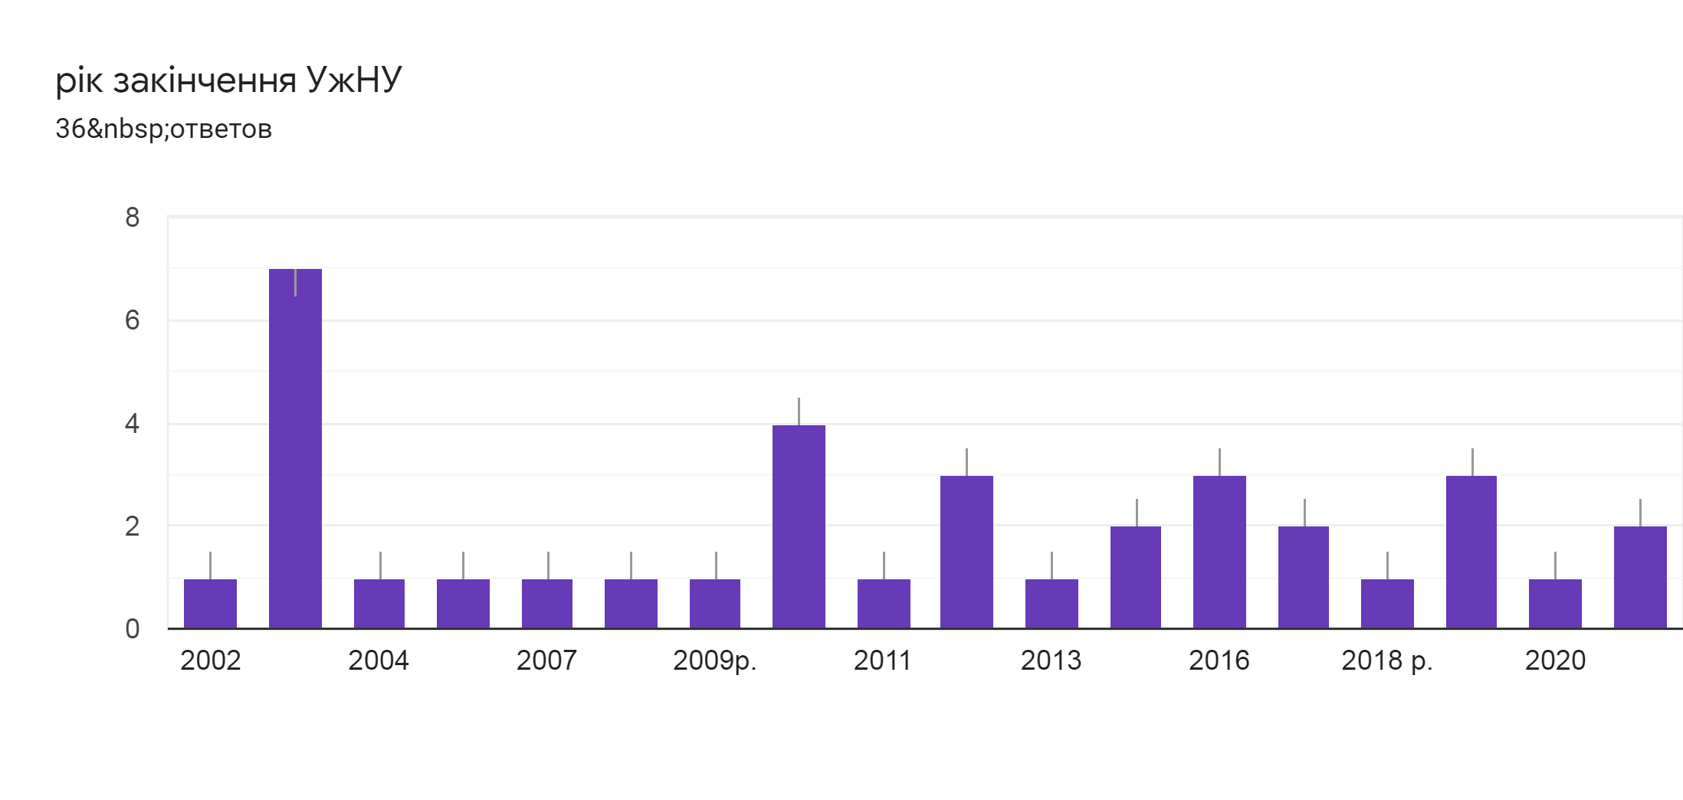
Рис.3
Кожен з 36 випускників зазначив своє прізвище, ім’я, по-батькові, що не повторюється.
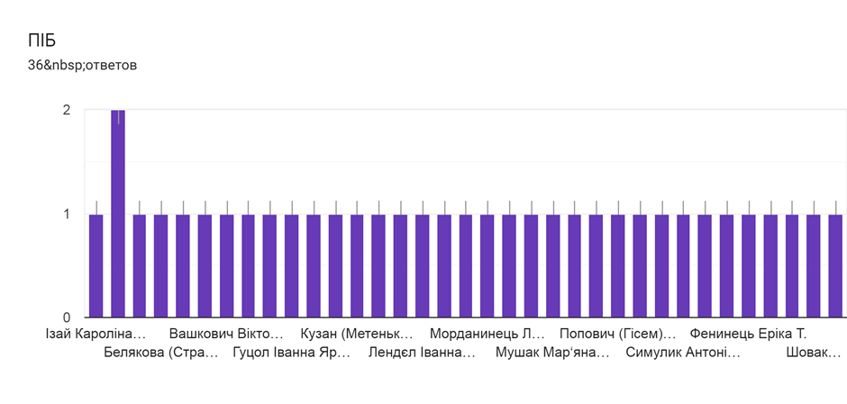
Рис.4
Серед 36 випускників найбільше отримали дипломи спеціаліста – 23 особи (63,9%), магістра – 10 (27,8 %), бакалавра – 8 (22,2%) рис.5.
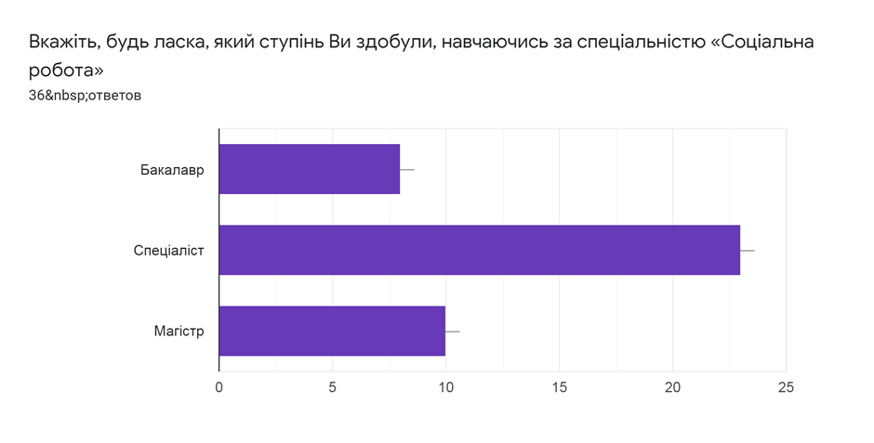
Рис.5.
Найбільше випускників навчалося на денній формі навчання 86,1%, заочній -11,1%, 2,8% перейшли з денної форми на заочну (рис.6).
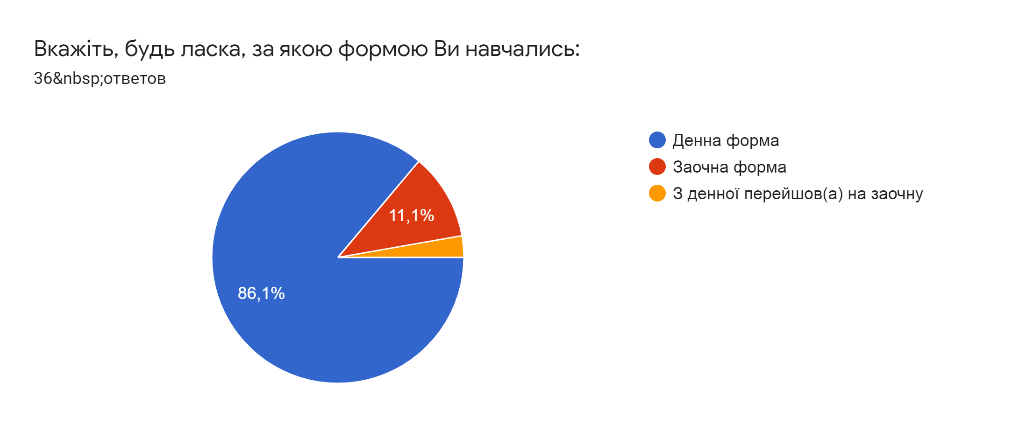
Рис.6.
На запитання скільки часу працювали за спеціальністю найбільше відповідей: «після отримання диплому спочатку працював за спеціальністю, зараз – ні» - 30,6%; «після отримання диплому весь час працюю за спеціальністю» - 22,2%, «працюю не за здобутою спеціальністю, але близькою до неї» - 19,4%; «після отримання диплому спочатку працював(а) не за спеціальністю, зараз – за спеціальністю» - 13,9%; «не хочу працювати за спеціальністю» - 11,1%; «не можу знайти роботу за спеціальністю» - 2,8%.
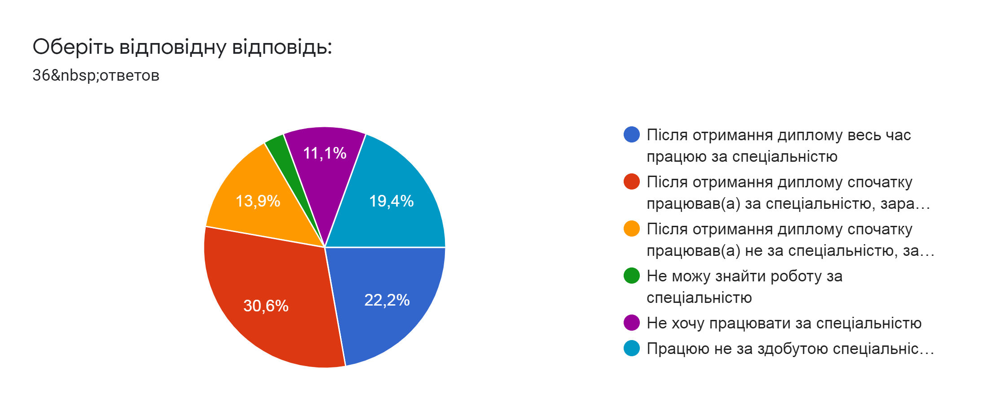
Рис.7.
На запитання «Оцініть, будь ласка, власні соціальні навички (soft skills) за ступенем їх сформованості в процесі навчання?» (Рис.8) найбільше значення за шкалою отримує значення «так сформовані», друге місце «скоріше сформовані, ніж не сформовані», третє «скоріше не сформовані», четверте «майже не сформовані »
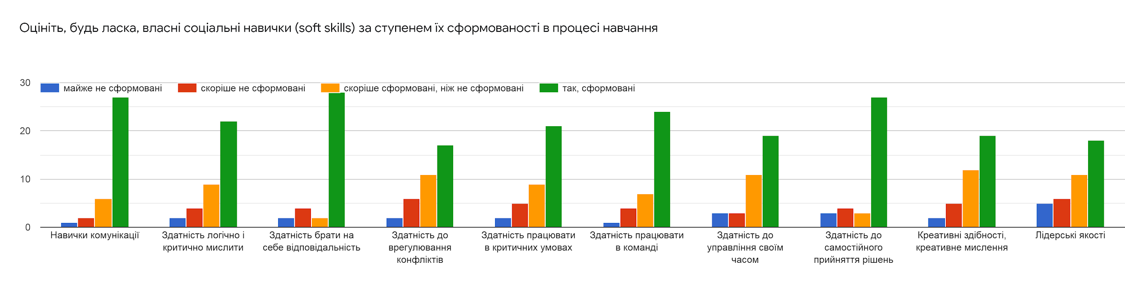
Рис.8.
Серед видів навчальних занять (рис.9) за відповідями випускників кафедри найбільш ефективними є практичні заняття (високий рівень ефективності 26); індивідуальні заняття (високий рівень ефективності 23); консультації та самостійна робота (високий рівень ефективності 22 ); семінари (високий рівень ефективності 21); лекції (високий рівень ефективності 20); лабораторні заняття (високий рівень ефективності 15).
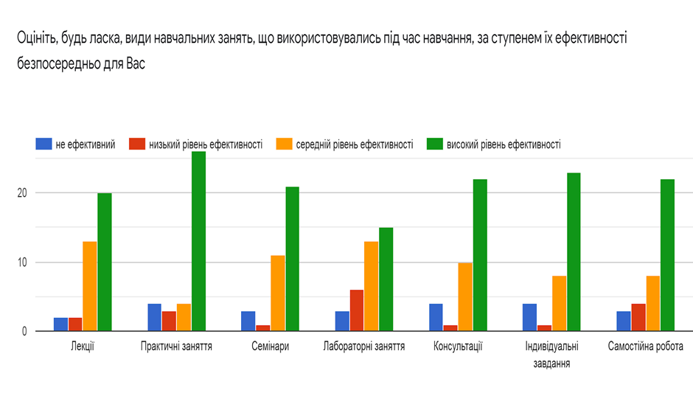
Рис.9
Випускники кафедри під час виробничої практики (рис.10) «здобув(ла) нові вміння і навички, необхідні для подальшої професійної діяльності» - 19 (52,8%); «закріпив(ла) знання, здобуті в процесі аудиторного навчання» - 16 (44,4%); «здобув(ла) нові знання, необхідні для подальшої професійної діяльності» - 15 (41,7%); «закріпив(ла) вміння і навички, здобуті в процесі аудиторного навчання» - 7 (19,4%); «переконався(лась) у своїй професійній компетентності» - 5 (13,9%); «не дізнався(ась) нічого нового для себе» - 2 (5,6%).

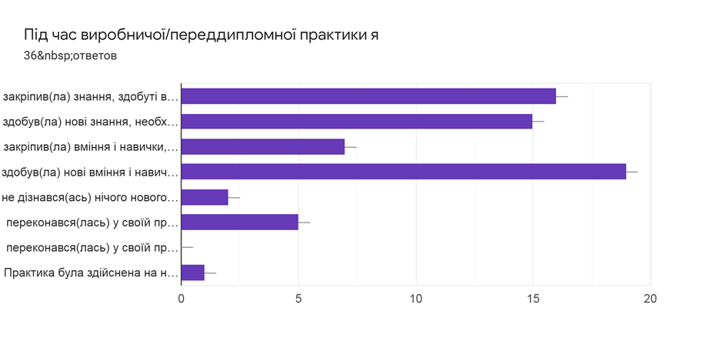
Рис.10.
На запитання «Чи рекомендували б Ви близьким або знайомим навчатись за спеціальністю «Соціальна робота» в ДВНЗ «Ужгородський національний університет»? відповіді розподілились за двома значеннями: так -83,3%, важко відповісти 16, 7% (рис.11).
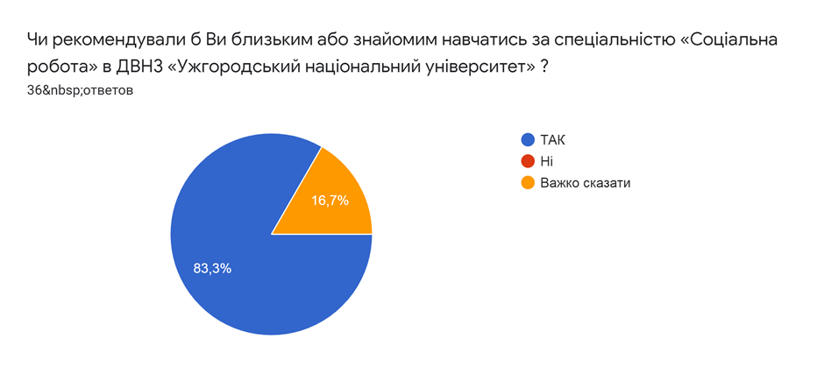
Рис.11.
Обґрунтування відповіді попереднього запитання (рис.11.) отримали наступні думки респондентів:
- Надважлива для суспільства робота
- Це дуже корисна і цікава спеціальність
- Навчальний заклад дає достойну базову освіту, інше - справа особиста
- Особистий та професійний розвиток
- Важко реалізовуватися чисто в соціальній роботі, хоча з філософської точки зору - все є соціальна робота. Запит ринку не сформований. У мене три вищі освіти, тому я використовую свої знання в комплексі. Чисто соціальна робота забезпечувати себе мені не дозволила, але паралельно - навіть дуже так.
- Тішуся через те, що я випускниця УжНУ вищевказаної спеціальності. І вважаю одним із найкращих і на сьогоднішній день.
- Як на мене, цей факультет дав мені основу в різних сферах діяльності, адже ми живемо і функціонуємо в соціумі, є невід'ємною його частиною!
- Рекомендую. Рівень навчання хороший ,особисто для себе я дізналася багато нового, стала більш толерантною ,але працювати за даною спеціальністю не планую.
- Цікава, сучасна спеціальність, різносторонньо розвиває. Підходить альтруїстичним, емпатійним людям
- Кваліфікований викладацький колектив, який окрім знань дає студентам підтримку і поштовх до здобуття нових знань і навичок
- Соціальний працівник, на даний час є дуже потребуюча та популярна професія.
- Замало викладачів, які вірять і стикались в практичну соціальну роботу, тому втрачається мотивація до навчання. Також з боку викладачів часто багато суб‘єктивного відношення до студентів, що взагалі виключено. Замало практичних робіт і практичних семінарів де справді можна здобути навички необхідні на реальній роботі
- Допомагає знайти себе в оточенні та адаптуватись
- Дана спеціальність дає можливість сформувати комунікативні навички, здатність логічно та критично мислити, з легкістю вирішувати конфліктні ситуації, швидко соціалізуватися у суспільстві, ефективно приймати рішення.
- Кожна людина, яка має плани в майбутньому іти вступати у виший вуз знає заздалегідь куди хоче поступити. І вона навряд чи змінить свою думку.
- Бо я пройшла цей шлях і можна здобути хорошу благородну професію
- Навчання саме на цьому вузі,змінило погляд на життя,і в цілому позитивно вплинуло на мене
- Найкращий факультет.
- Це потрібно нашому регіону. І є серед викладачів УжНУ ті, хто дійсно дає знання
- Важко знайти роботу
- Навчаючись за спеціальністю "Соціальна робота" ти пізнаєш краще себе та оточуючих, навчишся комунікувати, визначати потреби і проблеми людей і знаходити вирішення цих проблем. Навчання за спеціальністю "Соціальна робота" насичене практиками, стажуваннями, конференціями, комунікаціями з представниками державних, громадських і благодійних організацій, що дає змогу отримати нові знання, вміння і навички
- Активне і цікаве студентське життя гарантоване(участь у конференціях, волонтерських акціях, розробка самостійних проектів)
- Спеціальність "соціальна робота" є актуальною на сьогодні. Працюючи в соціальній сфері спостерігаю за великим "голодом" кадрів даної спеціальності.
- Соціальна робота - це покликання!
На запитання «Чи вважаєте Ви, що знання, здобуті Вами в процесі навчання, є достатніми для виконання професійних функцій у Вашій установі?» (рис.12) відповідь так – 55,6%; ні – 25%, важко відповісти – 19,4%.
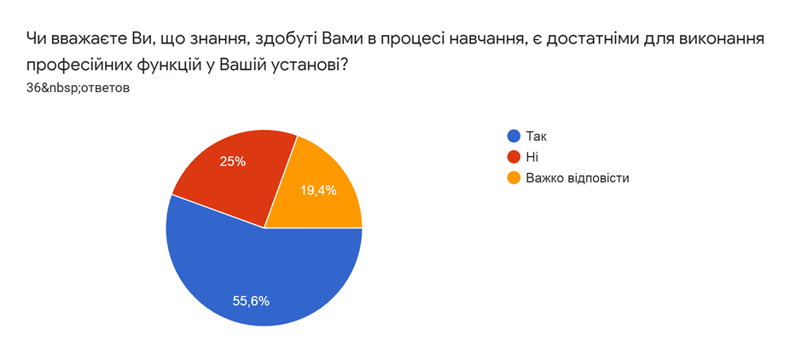
Рис.12.
На запитання «Чи вважаєте Ви, що вміння і навички, здобуті Вами в процесі навчання, є достатніми для виконання професійних функцій у Вашій установі?» (рис.13) відповідь так – 50%; ні – 30,6%, важко відповісти – 19,4%.
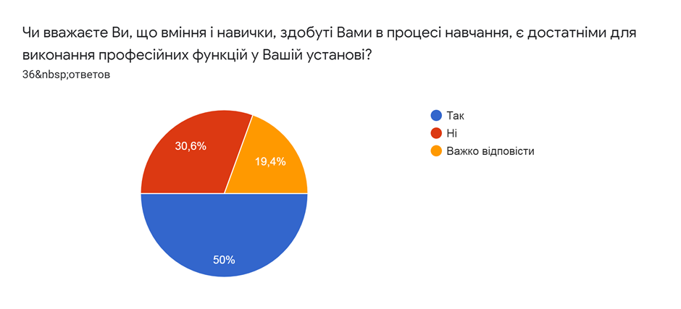
Рис.13.
На запитання «Чи доводилось Вам після отримання диплому навчатись додатково, щоб набути компетентностей, необхідних для виконання професійних функцій у Вашій установі?» (рис.14) відповідь так – 63,9%; ні – 27,8%, важко відповісти – 8,3%.
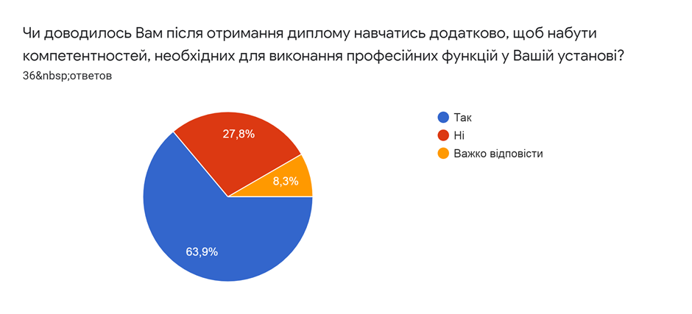
Рис.14
На запитання «Якщо Ви після отримання диплому навчались додатково, то це було зумовлено:?» (рис.15) відповіді розділились наступним чином: власним бажанням, для підвищення власної кваліфікації – 55.6%; плановим підвищенням кваліфікації – 19,4%; необхідністю кар’єрного зростання – 8.3% , усі інші твердження набрали одинакові 2,8%.
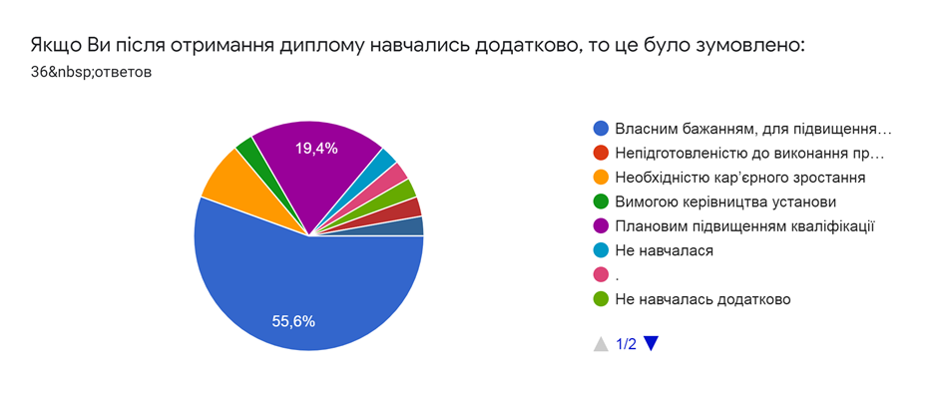
Рис.15.
Серед установ (рис.16) в яких додатково навчались наші випускники найбільше відповідей: не навчались – 4 (11,1 %); УжНУ – 3 (8,3 %). Усі інші значення отримали 1 (2,8%).
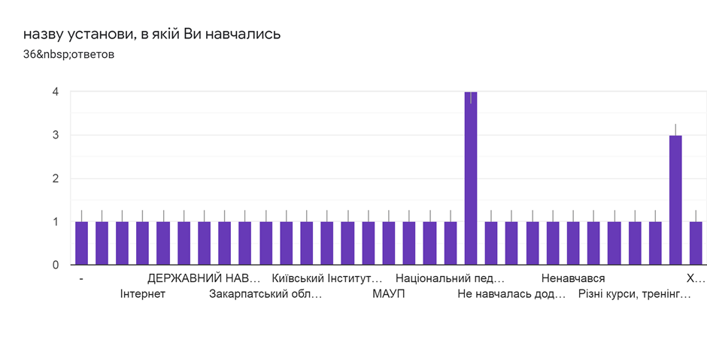
Рис.16.
Серед програм за якими додатково навчались наші випускники (рис.17) найбільше значення отримали: гештальт-терапія та теорія практика псих. консультування - 3 (8,3%); не навчались – 3 (8,3%); - 2 (5,6%) не зазначили чіткої відповіді. Усі інші значення отримали 1 (2,8%).
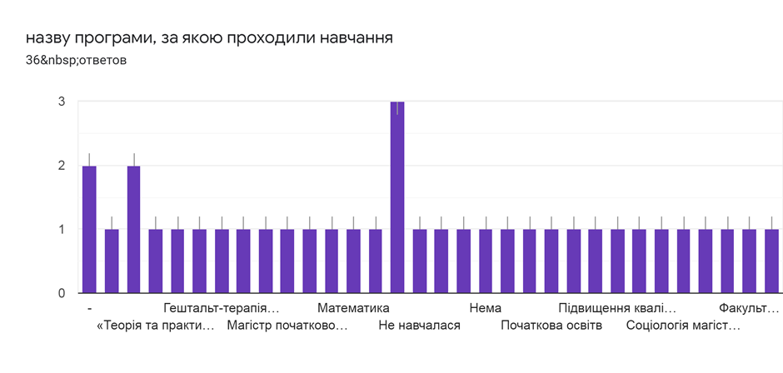
Рис. 17.
На запитання «Чи вважаєте Ви, що компетентності, здобуті в процесі навчання, стали Вам в нагоді для подальшої професійної діяльності, навіть не за спеціальністю? (рис.18) відповідь так – 91,7%; важко відповісти – 5,6%, ні – 2,8%.

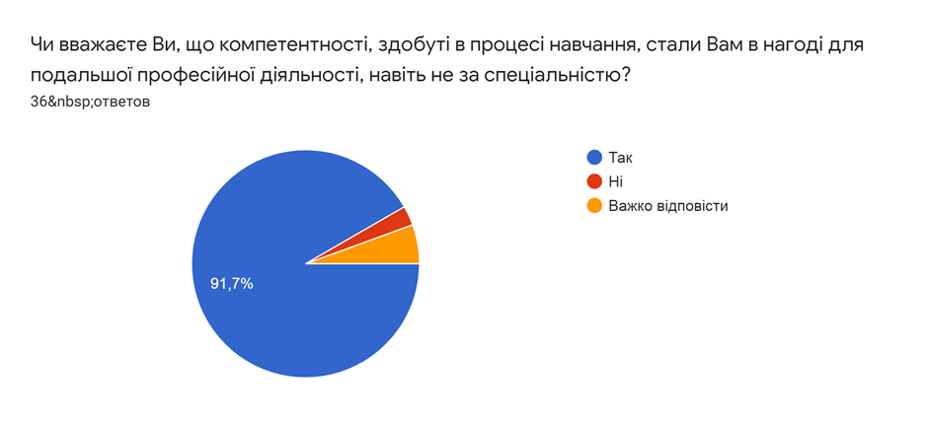
Рис.18.

